Lauflängencodierung
Eine einfache Methode der verlustfreien Komprimierung von Nutzdaten ist die Lauflängencodierung (RLE1)):
- Voraussetzung: in der zu komprimierenden Zeichenfolge gibt es Zeichen, die sich wiederholen.
- Idee: man gibt die Anzahl der Wiederholungen an und dann das Zeichen, das sich wiederholt.

Ein einfaches Beispiel:
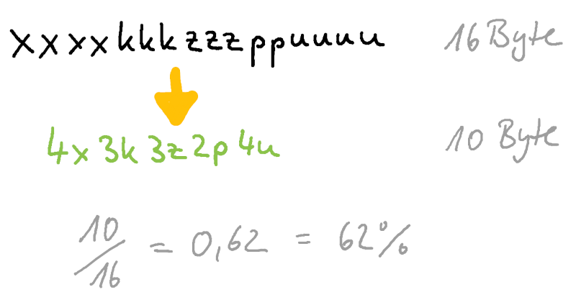

Ein besseres Verfahren
Das kann man jetzt natürlich durchaus etwas ausgefeilter umsetzen. Wir betrachten dazu ein S/W BMP Bild.
P1
20 11
00000000000000000000
00000000111000000000
00000001110000000000
00000001110000111111
11111111110001111111
11111110011111111111
11100000000000000111
00000000000000011100
00000000000011100000
00000000001110000000
00000000000000000011
Nun kann man natürlich (wie oben) schreiben: 26w3s15w3s15w3s4w14s3w15s2w14s13w3s13w3s13w3s22w2s, das sind 51 ACII-Zeichen, also 51 Byte. Die Bildinformationen umfassen 220Bit - kein wirklicher Gewinn.
Nun vereinbaren wir folgenden Code:
- Wir bilden Code-Worte aus 4 Bit
- Das erste Bit legt die Farbe fest (0 für weiß, 1 für schwarz)
- Die folgenden 3 Bit geben an, wie oft diese Farbe wiederholt wird (000 für 1 Mal, 001 für 2 Mal, 010 für 3 Mal usw.)
Das ergibt die folgende Code Tabelle:
Code | Bedeutung
0000 | 1 weißes Pixel
0001 | 2 weißePixel
0010 | 3 weiße Pixel
0011 | 4 weiße Pixel
0100 | 5 weiße Pixel
0101 | 6 weiße Pixel
0110 | 7 weiße Pixel
0111 | 8 weiße Pixel
1000 | 1 schwarzes Pixel
1001 | 2 schwarze Pixel
1010 | 3 schwarze Pixel
1011 | 4 schwarze Pixel
1100 | 5 schwarze Pixel
1101 | 6 schwarze Pixel
1110 | 7 schwarze Pixel
1111 | 8 schwarze Pixel

(A1)
Codiere das Testbild mit dieser Code-Tabelle. Wie viele Bit benötigst Du dafür?
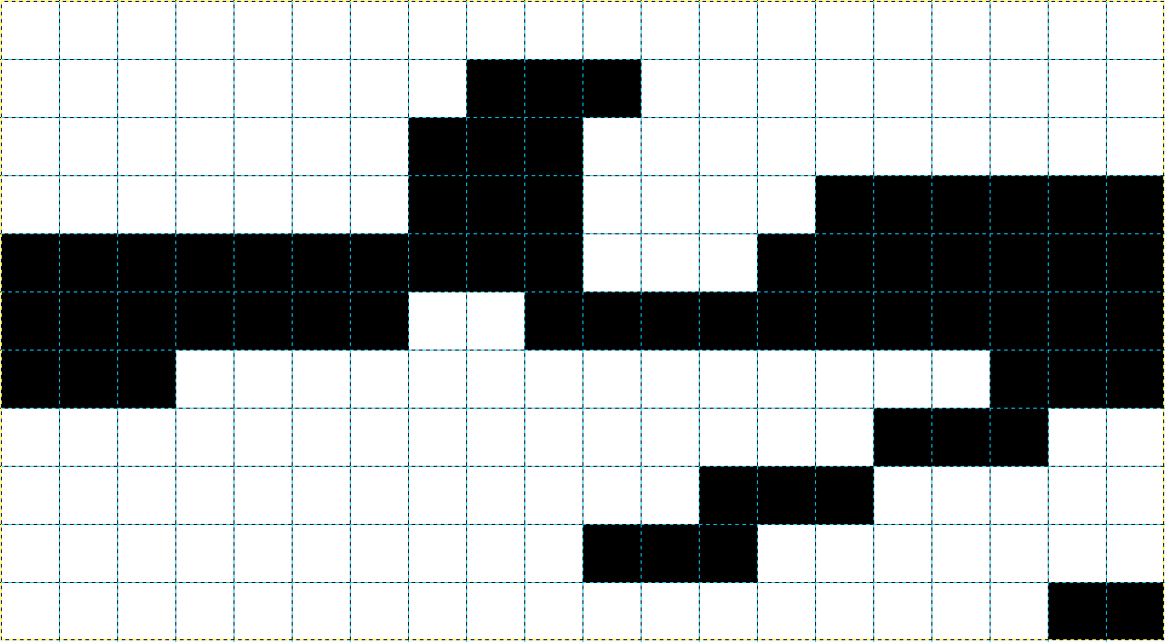

(A2)
Dekodiere folgende Daten für ein Bild mit 8 Pixel Breite und 11 Pixel Höhe.
0111-0111-0001-1011-0110-1000-0110-1000-0101-1001-0100-1000-0101-1000-0110-1011-0111-0111-0001
Erstelle eine bmp-Datei. Ermittle die Kompressionsrate in Prozent.

(A3)
Beschreibe ein Schwarz-Weiß-Bild, das gut mit Lauflängencodierung komprimiert werden kann und eines, das schlecht mit Lauflängencodierung komprimiert werden kann.

(A4)
Ein anderes System für eine Lauflängencodierung könnte folgendermaßen funktionieren.
- Die Code-Blöcke bestehen aus 3 Bit
- Der erste Code-Block einer Datei bezeichnet stets weiße Zeichen.
- Es kommt die folgende Codetabelle zur Anwendnung:
Code | Bedeutung
000 | Farbwechsel
001 | 1 Zeichen der aktuellen Farbe
010 | 2 Zeichen der aktuellen Farbe
011 | 3 Zeichen der aktuellen Farbe
100 | 4 Zeichen der aktuellen Farbe
101 | 5 Zeichen der aktuellen Farbe
110 | 6 Zeichen der aktuellen Farbe
111 | 7 Zeichen der aktuellen Farbe
Codiere das Testbild mit diesem Verfahren. Beurteile das Verfahren.

Material
Filename | Filesize | Last modified
01_kompression_rle.odp | 273.8 KiB | 30.11.2023 07:09
01_kompression_rle.pdf | 317.7 KiB | 30.11.2023 07:09
rle.png | 61.4 KiB | 03.10.2022 17:28
testbild.png | 7.7 KiB | 03.10.2022 18:08

1)Run Length Encoding

